ICS 65.020.20
B 66

DB21
辽宁省地方标准
DB 21/ T XX—XX

坡耕地玉米防蚀耕层构建技术规程
Technical specification for construction of corn anti-erosion plough layer on sloping farmland

XX- XX -XX发布
XX- XX -XX实施
辽宁省市场监督管理局 发布

目 次

前 言 II
1 范围 1
2 规范性引用文件 1
3 术语和定义 1
4 坡耕地玉米防蚀耕层指标 2
5 防蚀耕层构建技术 2
6 地膜回收 3

前 言

本文件按照GB/T 1. 1-2020《标准化工作导则 第1部分：标准化文件的结构和起草规则》的规定起草。
本标准由辽宁省农业农村厅提出并归口。
本标准起草单位：辽宁省旱地农林研究所，辽宁省农业科学院，沈阳农业大学。
本标准主要起草人：肖继兵、李俊志、王晓东、辛宗绪、王云跃、朱晓东、吴宏生、白伟、冯良山、杨宁、侯志研、丁宏宇、李纯乾、李凤鸣、窦爽、李前。
本文件发布实施后，任何单位和个人如有问题和意见建议，均可以通过来电和来函等方式进行反馈，我们将及时答复并认真处理，根据实际情况依法进行评估及复审。
归口管理部门通讯地址：辽宁省农业农村厅（沈阳市和平区太原北街2号），联系电话：024-23447862。
文件起草单位通讯地址：辽宁省旱地农林研究所（朝阳市龙山街四段235号），联系电话：0421-2924425。

坡耕地玉米防蚀耕层构建技术规程

1 范围
本标准规定了坡耕地防蚀耕层的术语、定义、指标和构建技术。
本标准适用于辽西褐土区坡耕地。

2 规范性引用文件
下列文件对于本文件的应用是必不可少的。凡是注日期的引用文件，仅注日期的版本适用于本文件。凡是不注日期的引用文件，其最新版本（包括所有的修改单）适用于本文件。
GB/T 16453.1 水土保持综合治理 技术规范 坡耕地治理技术
GB/T 21962 玉米收获机械技术条件
GB/T 25413 农田地膜残留量限值及测定
JB/T 6678 秸秆粉碎还田机
NY/T 645 玉米收获机 质量评价技术规范
NY/T 3694 东北黑土区旱地肥沃耕层构建技术规程
DB21/T 2385 玉米高产耕层土壤改良技术规程

3 术语和定义
下列术语和定义适用于本文件。

3.1

坡耕地 sloping farmland
田面坡度大于2°的旱地。
3.2

耕层cultivated layer
农业耕作经常作用的土壤层。
3.3

防蚀耕层anti-erosion cultivated layer
可保水保土，减轻土壤侵蚀，增强土壤抗蚀性能，提高作物产量的坡耕地耕层结构。
3.4

垄膜沟植ridge-film mulching and furrow seeding
在坡耕地沿等高线修筑沟垄，垄面覆膜集雨，沟内种植作物，沟垄相间排列，实现降水由垄面（集水区）向沟内（种植区）的汇集，同时拦截地表径流，增强土壤抗蚀性，提高玉米产量。
3.5

防蚀耕层构建 anti-erosion cultivated layer construction
防蚀耕层构建原则依据GB/T 16453.1的基本规定。通过改变微地形和减少土壤蒸发（垄膜沟植）+增加地面植被覆盖（合理密植）+增加土壤入渗（深耕和增施有机肥及秸秆还田），提高土壤抗蚀指数，降低土壤可蚀性。
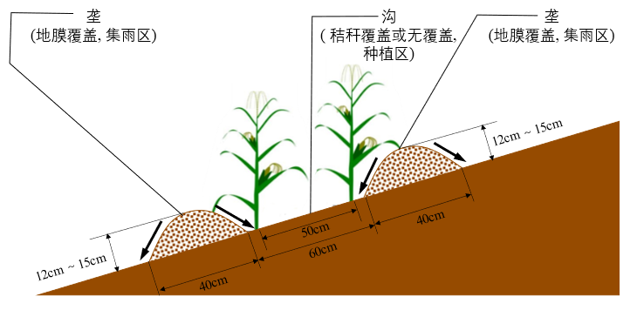

图1 坡耕地玉米防蚀耕层构建示意图
3.6

土壤抗蚀指数 soil anti-erosion index
土壤团聚体在静水中的分散速度，表示土壤抗蚀能力大小。

4 坡耕地玉米防蚀耕层指标
耕层厚度20cm～31cm，土壤容重1.20g/cm³～1.30g/cm³，土壤有机质≥15g/kg，土壤抗蚀指数≥85%。

5 防蚀耕层构建技术
5.1 秸秆粉碎配施有机肥
玉米收获期适时采用机械收获，收获质量应符合NY/T 645的要求，利用秸秆粉碎机进一步将秸秆和根茬破碎，使秸秆均抛撒在田面上，在已粉碎的秸秆上，均匀抛撒优质腐熟有机肥，亩施入量2000kg～3000kg。秸秆粉碎的标准应符合JB/T 6678的要求。
5.2 秸秆有机肥深混还田
秸秆有机肥深混还田质量符合NY/T 3694的要求。
5.3 整地
整地质量符合NY/T 3694的要求。
5.4 播种
采用垄膜沟播专用播种机一次完成起垄、覆膜、播种、施肥和喷施除草剂等作业。沿等高线起垄覆膜，垄宽40cm，垄高12cm～15cm，垄上覆膜，地膜厚度大于0.010mm，地膜宽度70cm～80cm。沟宽60cm，沟内种植两行玉米。沟内玉米行距50cm，沟间玉米行距50cm，沟内可根据需要选择覆盖秸秆。
5.5 施肥
测土配方施肥，结合播种，一般每 667m²施入玉米专用复合肥15kg～25kg，如玉米生育中期不进行追肥，需再施用缓释复合肥 30kg～50kg。
5.6 种植密度
较玉米品种推荐种植密度增加5%～20%。
5.7 镇压
镇压强度符合DB21/T 2385-2014的要求。
5.8 收获
按GB/T 21962执行。

6 地膜回收
作物收获后，采用人工检拾回收技术、机械回收技术或人机结合回收技术进行农用残膜回收。待播
农田耕作层内地膜残留量应符合GB/T 25413的规定。

_________________________________

